Муниципальное бюджетное дошкольное учреждение

«Детский сад №43»

Образовательная область: Художественно-эстетическое развитие

НОД (тематическая): Музыка

Тема: «Музыкальная игротека»

Старшая группа

Подготовила и провела: муз. руководитель О.Я. Крисько

Биробиджан

2016г.

ТЕМА: «Музыкальная игротека»

(доминирует игра на детских музыкальных инструментах)

ЦЕЛЬ: Развивать интерес к элементарному музицированию, формировать творческое представление во всех видах деятельности.

ЗАДАЧИ:

Развивающая: развивать музыкальные способности, слуховое представление, музыкально-ритмические чувства.

Воспитательная: воспитывать культуру музыкального общения, художественный вкус.

Образовательная: способствовать дальнейшему освоению навыка игры на металлофоне, колокольчиках, бубнах.

Оборудование: проектор, магнитная доска, фонограммы музыкальных произведений для восприятия музыки, презентация к сказке,

Раздаточный материал: карточки, музыкальный кубик, детские музыкальные инструменты (бубны, звоночки, металлофоны, барабаны, треугольники, погремушки, ложки, арфа, маракасы).

Предварительная работа: знакомство с инструментами разных оркестров, исполнение попевок на металлофоне, разучивание песенного репертуара.

Интеграция образовательных областей:

Социально-коммуникативное развитие: формировать представление о своих чувствах, развивать умение свободно общение со сверстниками и взрослыми.

Познавательное развитие: расширять кругозор и представление о музыке, как виде искусств.

Речевое развитие: продолжать обогащать детей синонимами, развивать умение отвечать на вопросы, формировать понимание текстов различных жанров детской литературы на слух.

Физическое развитие: развивать физические качества в музыкально -ритмической деятельности.

|  |  |  |  |
| --- | --- | --- | --- |
| образ.  область | программное содержание | ход НОД | примечание |
| Вход:  ФР  ПР  СКР  ПР  ПР  РР  РР    ПР  ФР | Приветствие  «Вместе с солнышком встаем»  Упражнение: «Поскок»  -закрепить движение, выполнять в соответствии с музыкой.  Д/ игра: «Кубик движется по кругу»  Закрепить навык игры на различных музыкаль-ных инструмен-тах  Д/игра: «Найди вторую половинку»  закрепить знания о инструмен-  тах симфонического и народного оркестра.  Слушание:  «Вальс» Чайковский (Времена года)  РНМ «Ах вы сени»- различать музыку в исполнении разных оркестров  Пение:  попевка для развития голоса и слуха «Небо синее»-развивать  ритмический слух  Песня «Саночки» В.Шестако-вой- работа  над ясной дикцией.  «Сказка о умном медвежонке и колыбельной песенке» -воспитывать вниматель-ного слушателя,  закреплять умение играть на музыкаль-ных инструмен-тах  М/р. движение:  «Оркестр»-  развивать ритмический слух, навык  легкого бега,  ориентиров-ку в прост-ранстве  Выход: | М.р: Ребята с каким настроением вы пришли в детский сад?  Дети: веселым, улыбчивым, радостным  М.р: Просто замечательно,  все мы улыбаемся,  друг другу очень нравимся,  и поэтому у нас настроенье -просто класс!  -А вы любите играть?  Прекрасно, и я тоже люблю.  Ну так-как мы все любим играть, я вас приглашаю посетить игротеку и поможет нам в этом ваше хорошее настроение.  С ножки на ножку веселым поскоком мы поскачем по танцевальной дорожке.  Чтобы в «Музыкальной игротеке» поиграть, нужно загадку отгадать:  «Как его нам не вертеть,  в нем квадратов ровно шесть. С ним в лото сыграть мы сможем, только будем осторожны: он не ласков и не груб, потому что это…..» (дети отвечают)  Ну конечно, вот наш друг,  Это музыкальный куб.  -Раз, два, три, четыре, пять будем мы еще играть.  А начнем игру отсюда.  Возьмем по одной карточке. Посмотрите, что необычного вы там увидели?  Дети:  М.р: Правильно, на карточке изображена только одна половинка музыкального инструмента. Как вы думаете, что вас сейчас надо сделать?  Дети: найти вторую половинку  М.р: А теперь из карточек вы должны составить два оркестра: симфонический и  народных инструментов.  -Послушайте внимательно, если будет звучать музыка в исполнении симфонического оркестра, хлопают дети с карточками симфонического оркестра. Если зазвучит русский народный оркестр, хлопают дети с карточками народных инструментов.  Дети тихо сидят, не шумят, не кричат. Глазки посмотрели (ритмический рисунок) и песенку пропели, а чтобы не ошибиться, нужно по моей игральной карточке ритм отхлопать и узнать песню.  Молодцы, проиграйте на металлофоне эту попевку и пропоем ее все вместе.  - Ребята а когда такое бывает: и роща в инее и небо синее?  Дети: Зимой.  В нашей «Музыкальной игротеке» можно весело играть и о зиме не забывать. Зимушка-зима детям приготовила много игр и забав, кто нам сейчас расскажет о зимних забавах?  М.р: После прослушивания стихов хочется спеть песню, я играю вступление, а вы сразу начинаете петь.  - Ребята а вы не забыли с каким настроением надо петь «Ух!» как захватывает дух!»  Дети: Озорно, весело, и т.д.  М.р: молодцы, мне очень понравилось ваше исполнение.  -Ребята, а вы бы хотели побывать в сказке?  Возьмем с собою музыкальные инструменты, которые вас давно ждут.  (сказка прилагается)  М.р: Вот мы из сказки с вами вернулись и весело всем улыбнулись.  Чтобы у нас осталось веселое настроение, поиграем на прощанье в игру «Оркестр».  -Игротека закрывается и дети в группу отправляются (прощаемся) | образуют круг.  Музыкаль-  ный кубик  Столик, на котором лежит куб с гранями и колокольчики, ложки, арфа, бубен, металлофон звоночки.  Карточки по количеству детей.  Слайды на экране с изображе-  нием оркестра  карта с ритмичес-  ким рисункам  !! !! !  2 металло-  фона  стихи  о зиме.  бубны, барабаны,  звоночки,  погремуш-ки, металлофо-ны,  дудочки,  треуголь-ники. |

Приложение

«Сказка об умном медвежонке и колыбельной песенке»

Задачи:

* Организовать деятельность воспитанников по закреплению навыков игры на детских музыкальных инструментах, по обобщению знаний о тембрах музыкальных инструментов, их выразительных возможностях;
* Обеспечить применение в практике  знаний музыкального репертуара, умений воспроизводить на музыкальных инструментах ритмический рисунок, динамику;
* Учить выразительно, эмоционально передавать музыкальный образ с помощью мимики, пластики, игры на детских музыкальных инструментах;
* Развивать творческое воображение и музыкально-сенсорные способности в процессе экспериментирования с материалом разного качества;
* Воспитывать активность, способность к сотрудничеству, желание активно участвовать в музыкально-творческой игровой деятельности.

Расскажу вам, ребята сказку.

Интересную, не понаслышке:

Пела медведица Мишке-топтышке.

— Спи, засыпай поскорей, шалунишка.

Хотелось бы мне колыбельную спеть,

Но не умею – могу лишь реветь.

Умный добрый медвежонок

Отвечает ей спросонок:

— Песню можно и  сыграть.

Надо лишь оркестр собрать.

Поспешила медведица-мать

На лесную опушку оркестр собирать.

К ней зверята приходили,

Инструменты приносили.

Первым поспешил кабан,

Нес огромный барабан,

А сынишка-кабан

Нес малютку-барабан.

(Е.Тиличеева «трам тара бана где это спряталидва барабана Это басит барабан великан трам- тара-бан, это зовект нас малыш барабан трам-тарабан, трам-тара-бан)

*Музыканты передают ритмический рисунок марша на барабах*

*Дети исполняют попевку, имитируя движениями рук игру на барабанах. Два солиста-барабанщика играют на большом и малом барабанах в соответствии со сменой музыкальных фраз.*

Говорила медведица-мать:

— Нет, колыбельную так не сыграть.

Слишком громко вы стучите,

Спать мишутке не дадите.

Загрустила медведица-мать:

— На трубе колыбельную не сыграть.

тут филин прилетел,

Зычно, звонко он  гудел.

Не в рожок, не в трубочку.

Знаем! Это…

Дети отвечают: Дудочка!

(*Дети исполняют вступление к песенке «Дудочка», )*

Что началось на притихшей опушке!

Разные стали  сбегаться зверушки:

Ласточки, рыбки, жуки и лягушки,

Курочки, кошки и уточки

Слушают песенку …

Дети отвечают: Дудочка!

**( исполняется песенкаМ.Парцхаладзе «Дудочка»)**

Рассердилась медведица-мать:

— Разве я вас просила плясать?

Слишком весело и звонко!

Разбудили мне ребенка!

Умный добрый медвежонок

Отвечает им спросонок:

— Звонко дудочка поет.

Для колыбельной не подойдет.

Поспешила медведица-мать

Музыкантов новых искать.

Торопились на лужайку

Чудо-музыканты – зайки.

Весело шагали,

Песню напевали.

*По музыкальному вступлению (по тексту) дети узнают и называют песню-игру.*

*«Мы идем, мы идем с песней друг за дружкой, мы несем бубен с погремушкой*

**Игра Е.Тиличеевой «Бубен или погремушка»**

*Дети исполняют песню, заранее выбранные музыканты представляют свои инструменты соответственно тексту песни.*

Поглядим — не спит мишутка.

Загрустила не на шутку

Медведица-мать:

— Где музыкантов мне отыскать,

Чтобы тихонько, ласково, нежно

Колыбельную мишке смогли бы сыграть?

Видит — птички прилетели,

В колокольчики звенели.

Звоном легким и хрустальным

Всю заполнили поляну.

**(« веселый колокольчик динь, динь, смеется и хохочет дирнь, динь» В.Кикта)**

Следом  лиска приходила,

Треугольник приносила.

С ней – ее ребятки,

Рыжие лисятки.

Инструменты приносили,

Вас на них сыграть просили.

**Р.Рустамов динь, динь, треугольник играет, динь, динь деток забавляет)»**

*Дети передают ритмический рисунок мелодии на треугольниках.*

Вот бельчата прискакали,

Инструменты в руки взяли.

Нежно, тихо и спокойно

Пели их металлофоны:

**В.Агафонников «баю, бай, спать пора, Спи мишутка до утра»**

*Партии металлофонов исполняют дети*

Как вы думаете, ребятишки,

что помогло бельчатам

Сыграть колыбельную мишке?

Кого медведица не отпустила,

А в оркестре играть попросила?

*(ответы детей)*

Вы не забыли, что мы с вами в сказке?

А, значит, пора музыкантами стать

И для мишутки тихо и нежно

Колыбельную песню пора нам сыграть.

*Звучит колыбельная для мишутки (по выбору музыкального руководителя) в исполнении всех детей групп «Ложкой снег мешая, ночь идет большая, что же ты , глупышка не спишь? Спят твои соседи, белые медведи, спи скорей и ты малыш)*

Колыбельную сыграли и мишутку укачали…

А мы из сказки все вернулись

И весело всем улыбнулись

*Дети на носочках, осторожно выходят из зала*

Муниципальное бюджетное дошкольное учреждение

«Детский сад №43»

Образовательная область: Художественно-эстетическое развитие

НОД (типовая): Музыка

Тема: «Слушаем, играем, поем и танцуем»

Вторая младшая группа

Подготовила и провела: Муз. руководитель О.Я. Крисько

Биробиджан

2016г.

ТЕМА: «Слушаем, играем, поем и танцуем»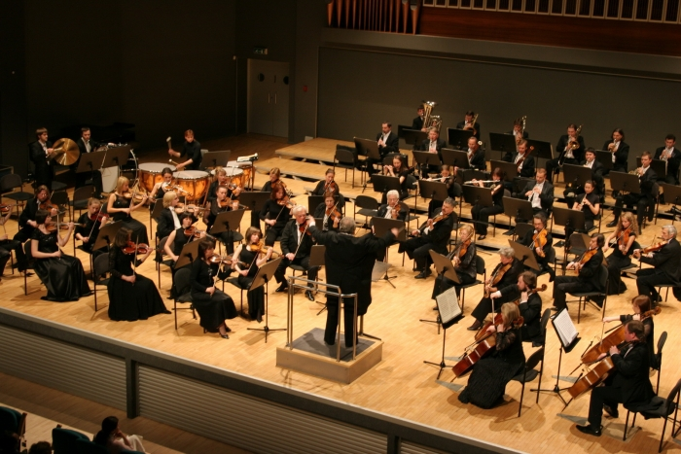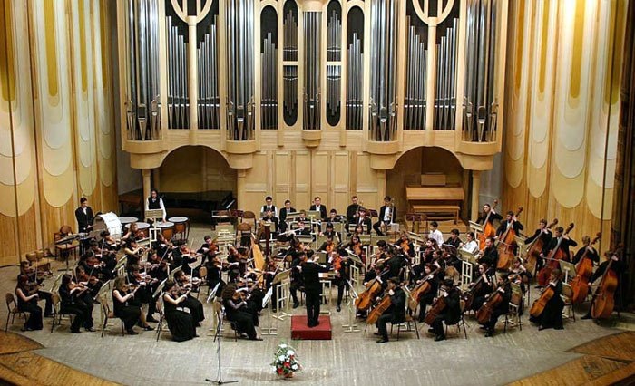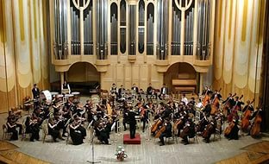

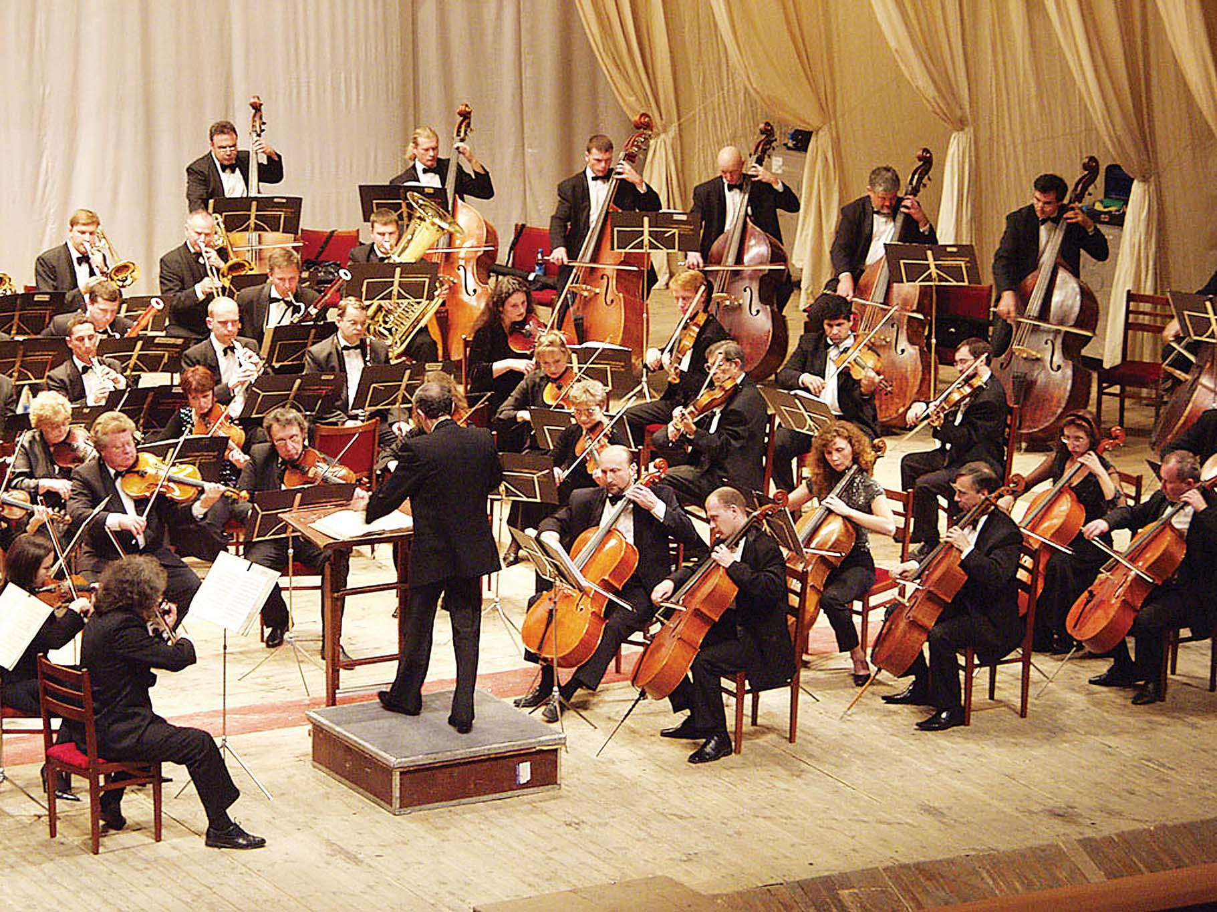ЦЕЛЬ: Развивать музыкальность детей, их способности эмоционального восприятия музыки.

ЗАДАЧИ:

Развивающая: развивать ритмический, динамический слух.

Совершенствовать умения различать звучание музыкальных инструментов (звоночки, бубен, треугольник, деревянные ложки).

Обучающая: продолжать формировать выполнять танцевальные движения (пружинка, покачивание рук вверху и внизу, легкий бег на носочках, имитация движений рукавички, валенки, шубка).

Воспитательная: проявлять самостоятельность, творческую активность.

Оборудование: наглядность (тучка со снежинками, елочка),

фонограмма музыкального репертуара для восприятия музыки,

Раздаточный материал: подушечки, звоночки, ложки деревянные по количеству детей.

Предварительная работа: разучивание песен о зиме, беседа о явлениях природы, освоение приемов игры на звоночках и ложках.

Интеграция областей:

Физическое развитие: развивать физические качества в музыкальной деятельности, формирование интереса к охране здоровья.

Познавательное развитие: развивать воображение, творческую активность. Формировать представление о свойствах окружающего мира (темп, ритм, форма).

Социально-коммуникативное развитие: формировать взаимодействие со сверстниками, развивать эмоциональную отзывчивость.

Речевое развитие: расширять и обогащать активный словарь.

|  |  |  |  |
| --- | --- | --- | --- |
| образ.  область | программное содержание | ход НОД | примечание |
| СКР  ФР  СКР  ПР  ПР    РР  ПР  ПР  ФР | Вход: приветствие  «Доброе утро»  Упр: «Снег-снежок»  -выполнять движения в соответствии с текстом и музыкой  -имитировать падающий снег покачивая руками внизу и вверху  «Песенка лисички» Муз.Л.Самохиной  -эмоционально реагировать на впервые услышанную песню  Дидактическая игра: «Тихие и громкие звоночки» Н.Тиличеева  -развивать динамический слух, закрепить навык игры на звоночках  Пение:  «Зима» Красев  -работа над пением в ансамбле, умение ясно пропевать слова, формировать навык певческой посадки.  «Белый снег» М.Арсеева  -узнавание,  формировать  коллективное исполнение, добиваться стройного пения.  Слушание:  «Колыбельная» Брамс  -узнавание,  определение настроения,  знакомство с треугольником  М\р движение:  пляска-игра «Вот какие ложечки»  Т.Вихаревой  -исполнять в соответствии с музыкой и текстом, ритмично выполнять удары ложками друг о друга, о пол.  Танец: «Чок да чок»  А .Сауко  -выполнять движения в паре, ориенти-  роваться в пространстве.  Выход: «Прощание» | -Как вы приветливо поздоровались со всеми.  Очень приятно вас видеть сегодня.  -Ребята, а зачем вы приходите в музыкальный зал?  Дети: Что петь песенки и танцевать.  М.р: Очень хорошо, Но пока песенки петь не будем, а послушаем тишину.  «Тихо- тихо падают снежинки вон из тучки этой голубой. И песенка так просится спеть вместе с нами».    М.р: Какой веселый снежок у нас получился.  -Ой слышу кто-то к нам спешит, снег снежок под лапками хрустит. Ты кто такая?  Лисичка: Я Лисичка, хвостик рыжий. К елке подойду поближе.  На ребяток посмотрю,  Всех сейчас перехитрю.  Вос-ль: Ой не надо хитрить,!  Лисичка, все кто к нам приходят в гости поют свою песенку. У тебя есть своя песенка?  Лисичка: Да. У меня есть своя песенка. Вот послушайте.  (все хлопают в ладошки).  Вос-ль: Спасибо тебе Лисонька за такую песенку. Детки тебе похлопали, это значит большое спасибо.  М.р: Какая у тебя веселая песенка.  А наши детки тоже знают веселую песенку Споем песенку, но только к елочке пойдем и звоночки там найдем.  Вос-ль: Мы звоночки взяли и в кружочек встали.  Вос-ль: Лисичка, тебе понравилась наша песенка?  Лисичка: Очень, спасибо вам ребята.  Вос-ль: А что у тебя в корзинке?  Лиса: Это вам подарочки. А мне пора. До свидания.  Вос-ль: Ребята, я вижу что-то интересное, давайте посмотрим.  Воспитатель подводит детей к «Зимнему уголку».  -Мягкий беленький пушок-  Это чистенький снежок  Принесла его сама  Зимушка-зима.  Детки санки в руки взяли и кататься побежали.  В зимний день, в мороз с утра  Ждет их снежная гора.  Дети: Этого мальчика зовут Ваня.  М.р: Вы с ним знакомы?  Дети: Мы песенку про него знаем.  М.Р: Так давайте ее споем. Проходите, сядем поудобнее, спинку ровненько, руки на колени(исполнение)  М.р: Ребята, а из чего делают горку?  Дети: Из снега  М.р: Вот как интересно. Поэтому ее называют снежной горкой. А у меня есть веселая песенка, я хочу что бы вы ее послушали и рассказали о чем в ней поется, а может она вам знакома и вы узнаете как она называется.  Дети: Это песенка про снег.  М.р: Она называется «Белый снег». Давайте споем песенку звонко, не торопитесь.  А кто хочет спеть песенку сам, один как настоящий артист.  Вос-ль: Ольга Яковлевна, мы совсем забыли про корзинку с подарками, которую нам подарила лисичка.  М.Р: Давайте скорее посмотрим, что там лежит.  Вос-ль: Ой, а здесь лежат подушечки, А зачем они нам нужны.  Дети: Что бы спать.  М.Р: Ну вот и поспим немножко, мы ведь устали  Вос-ль: а чтобы хорошо глазки засыпали нам нужна музыка.  М.р: А она сейчас зазвучит. А вы ушко на подушечку кладите.  - какая музыка звучала?  -Как ее называют?  -Как она звучит?  Дети:Это колыбельная, тихая, ласковая, нежная, добрая.  М.р: Я совсем забыло. У меня для вас что-то есть, и это что-то нам поможет, сделать музыку еще красивее.  Это треугольник, послушайте как он звучит. Вам нравится его звучание.  Кто хочет поиграть на треугольнике сам? Как красиво получилось. Это треугольник так красиво звучал, звонко, волшебно.  М.р: Загляну-ка я в корзинку, что еще здесь погляжу. Ложки здесь резные, ложки расписные  Мы их в ручки возьмем и плясать пойдем.  М.Р: Ложечки устали, пусть отдохнут, а наши ножки потанцуют.  Ну-ка, ну-ка малыши, попляшите от души. Дружочка за руку бери и по кругу с ним иди.  -Очень весело плясали  ваши ножки не устали?  Все сейчас пойдем  и в вашей группе отдохнем. | тучка со снежинка-ми прикрепле-нная на потолке  лисичка (ребенок старшей группы)  елочка со звоночками  корзинка  уголок с имитацией зимней горки, куклы в зимней одежде.  подушечки  музыкаль-ный треуголь-ник  индивидуа-льное выполнение задания  ложки по количеству детей |